

รายงานการปฏิบัติราชการงานอำนวยการ

1. การประชุมบริหาร สภ. ครั้งที่ 3/2567 ประจำเดือน มีนาคม 2568

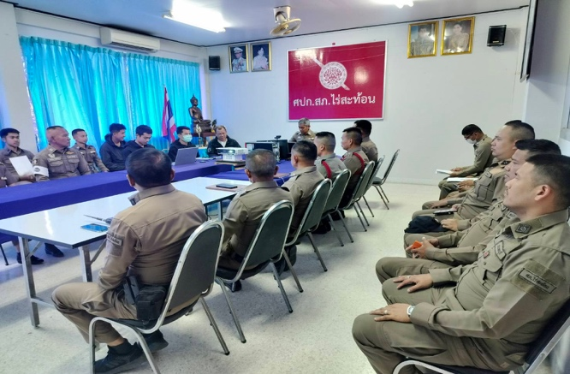 | 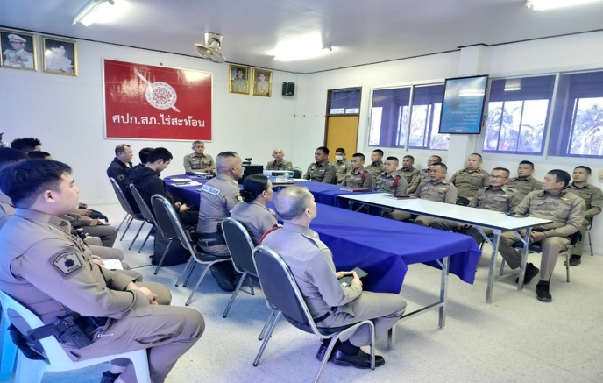

วันที่ 21 มีนาคม 2568 เวลา 10.00 น. พ.ต.ท.ยุทธนา สร้อยระย้า สวญ.สภ.ไร่สะท้อนจัดการประชุมบริหาร สภ. ครั้งที่ 3/2568 ประจำเดือน มีนาคม 2568 โดยมีข้าราชการตำรวจ สภ.ไร่สะท้อน มาประชุม จำนวน 32 นาย มีระเบียบวาระการประชุม ดังนี้
วาระที่ 1 เรื่องประธานแจ้งที่ประชุมทราบ
วาระที่ 2 รับรองรายงานการประชุม เดือน มีนาคม2567
วาระที่ 3 เรื่องแจ้งเพื่อทราบ
วาระที่ 4 กำชับการปฏิบัติตามนโยบายของผู้บังคับบัญชา
วาระที่ 5 แผนกงานแถลงผลการปฏิบัติและข้อราชการสำคัญ
- การตรวจราชการแบบเน้นผลสัมฤทธิ์ ประจำปี 2568
- การประเมินคุณธรรมและความโปร่งใสของหน่วยงานภาครัฐ ITA ปี 2568
- การต่อต้านการทุจริตและรับสินบน
วาระที่ 6 เรื่องอื่น
วาระที่ 7 ประธานสรุปสั่งการ

2. โครงการพัฒนาองค์ความรู้แก่ข้าราชการตำรวจ ประจำปีงบประมาณ พ.ศ. 2568

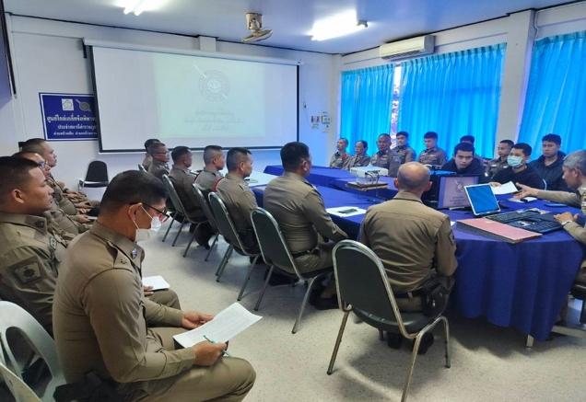 | 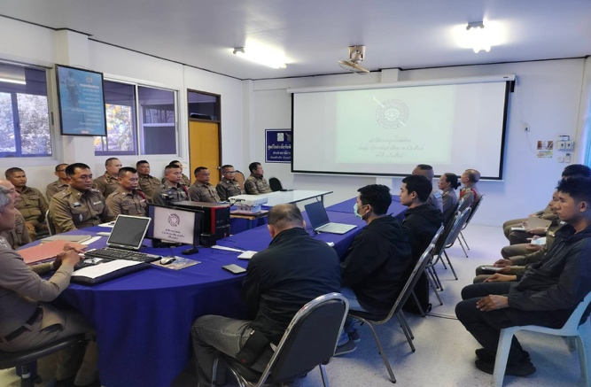

วันที่ 20 มีนาคม 2568 เวลา 11.30-12.00 น. พ.ต.ท.ยุทธนา สร้อยระย้า สวญ.สภ.ไร่สะท้อน จัดอบรมให้ความรู้แก่ข้าราชการตำรวจตาม “โครงการพัฒนาองค์ความรู้แก่ข้าราชการตำรวจ สภ.ไร่สะท้อน ประจำปีงบประมาณ พ.ศ. 2568” ในหัวข้อ “พ.ร.บ.ว่าด้วยการปรับเป็นพินัย พ.ศ. 2565” ณ หอประชุม สภ.ไร่สะท้อน

3. โครงการอาหารกลางวัน

 | 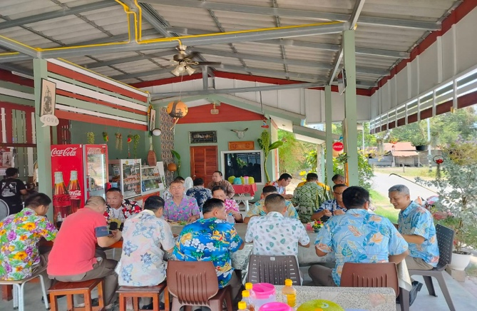

วันที่ 13 มีนาคม 2568 เวลา 12.00 น. พ.ต.ท.ยุทธนา สร้อยระย้า สวญ.สภ.ไร่สะท้อน จัดโครงการอาหารกลางวันแก่ข้าราชการตำรวจ ณ บริเวณศาลาโครงการอาหารกลางวัน สภ.ไร่สะท้อน มีผู้เข้าร่วมกิจกรรม จำนวน 30 นาย งบประมาณดำเนินการ 3,000 บาท

4. โครงการพัฒนาคุณธรรม จริยธรรม และจรรยาบรรณ ข้าราชการตำรวจ ประจำปีงบประมาณ พ.ศ. 2568 “กิจกรรมร่วมกิจกรรมวันมาฆบูชา 28 มีนาคม 2568”

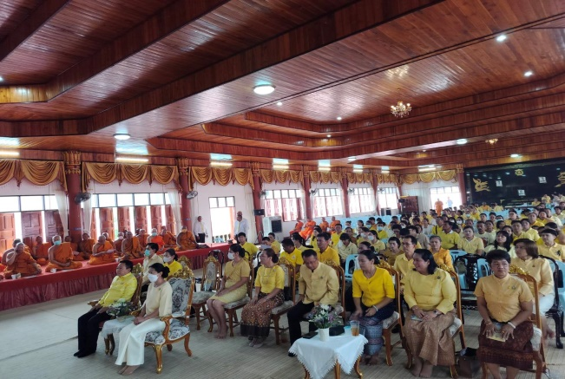 | 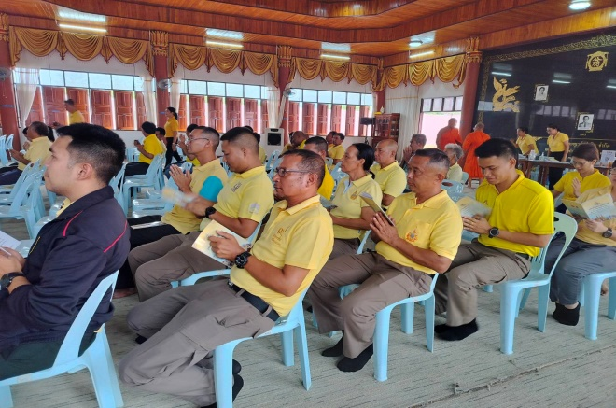

วันที่ 28 มี.ค.68 เวลา 15.00 น.พ.ต.ท.ยุทธนา สร้อยระย้า สวญ.สภ.ไร่สะท้อนสั่งการให้ พ.ต.ท.ชัยวัฒน์ วัฒนไพโรจน์ สวป.สภ.ไร่สะท้อน พร้อมข้าราชการตำรวจ สภ.ไร่สะท้อน เข้าร่วมพิธีเจริญพระพุทธมนต์เฉลิมพระเกียรติถวายพระพรชัยมงคลแด่ พระบาทสมเด็จพระเจ้าอยู่หัวโดยมี นายนายณัฏฐชัย นำพูลสุขสันติ์ ผู้ว่าราชการจังหวัด เป็นประธาน ณ วัดหนองจอก ต.ห้วยลึก อ.บ้านลาด จ.เพชรบุรี

6. ประชุมรับมอบนโยบายผู้ว่าราชการจังหวัดเพชรบุรี

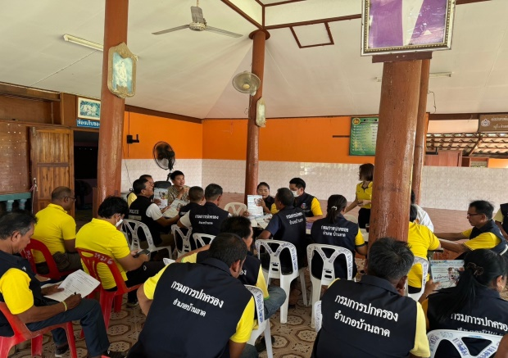 | 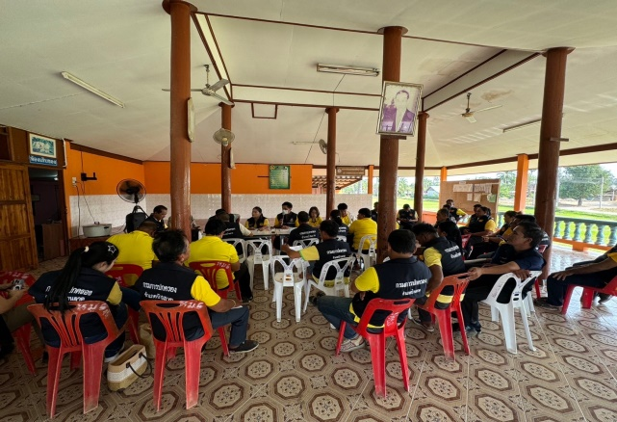

วันที่ 12 มีนาคม 2568 เวลา 09.30 น. พ.ต.ท.ชัยวัฒน์ วัฒนไพโรจน์ สวป.สภ.ไร่สะท้อน เข้าร่วมประชุม รับมอบนโยบายสำคัญ อบต.ไร่สะท้อน และผู้นำชุมชน ที่ทำการผู้ใหญ่บ้าน ม.6 ตำบลไร่สะท้อน

